МБОУ «ТУГУСТЕМИРСКАЯ СОШ»

Конкурс « Русь изначальная, славься!»

Номинация: « Разработка внеклассного мероприятия»

Музейный урок для учащихся среднего звена

«Женские ремёсла села Тугустемир»

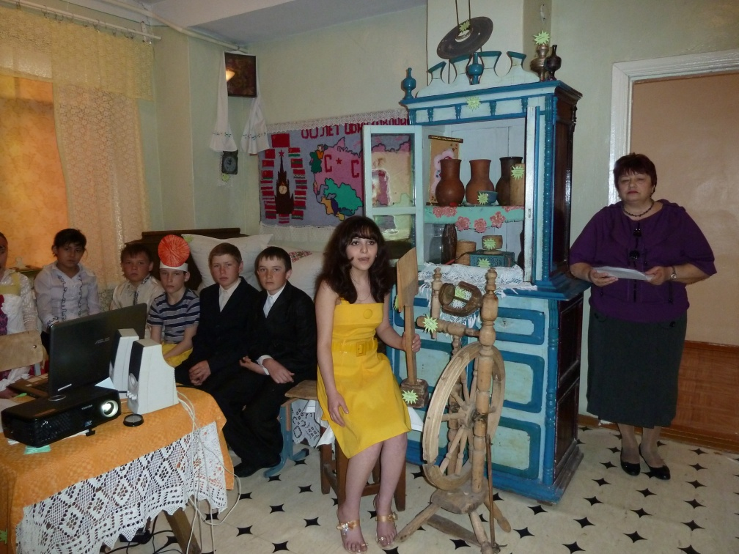

Автор: Акифьева Валентина Андреевна, учитель истории и обществознания высшей квалификационной категории,
заместитель директора по ВР МБОУ «Тугустемирская СОШ», руководитель школьного краеведческого музея

Тугустемир 2012год
(С-1) Тема: « Женские ремёсла села Тугустемир»
Чем лучше мы будем знать прошлое
тем легче, тем более глубоко и радостно
поймем великое значение творимого
нами настоящего.
М. Горький

Цели:

• Познакомить учащихся с женскими ремёслами родного села, их историей и современным звучанием.

• Воспитывать нравственно-эстетическое отношение к миру и искусству, любовь к Родине и её истории.

ЗАДАЧИ:

Образовательная:
- Пробудить интерес к культуре своего народа, своего села;

Развивающая:
- Развивать навыки поисковой работы, творческую и познавательную активность, а также навыки публичного выступления.

Воспитательная:
- Воспитывать чувство патриотизма, любви к родному краю, уважение к его истории и потребности изучения сегодняшних задач и проблем в развитии народных традиций и ремесел.

Оборудование и материалы:
  - Список литературы для проведения поисковой работы:

- Богуславская И.Я.Русское народное искусство. Л., Советский художник, 1968;

- Богуславская И.Я.Русское прикладное искусство. Л., Советский художник,1977;

- Василенко В.М. Русское прикладное искусство. М., Искусство, 1977;

- Русские песни / Сост. проф. Ив. Н. Розанов. М., Гослитиздат, 1952

- Сельскому учителю о народных промыслах. М., Просвешение,1979;

- «Эхо родных звуков». Избранные русские народные гимны и песни, находящиеся в руководствах для пения Маренича, Альбрехта и др. Составил К.РойскийМ.1888;

- Интернет ресурсы.
2. Выставка работ современных умельцев и учащихся школы (вышивка, бисероплетение, вязание );

3. Подборка музейных экспонатов по данной теме;

4. Русские национальные костюмы;

5. Компьютер, проектор, экран

Форма проведения урока: урок-презентация «Волшебный сундучок»

ПЛАН УРОКА
1.Беседа о народных ремёслах и их основных видах.
2.Видео - фильм «Народные умельцы села Тугустемир»

3.Выступление обучающихся с результатами поисковой работы

( индивидуальной и коллективной ).

4. Выступление народных умельцев – наших земляков.

5. Подведение итогов занятия.

Ход урока

Под русскую народную мелодию учащиеся входят в этнографический зал музея и рассаживаются по местам.

Вступительное слово учителя: Сегодня у нас очередное занятие в этнографическом зале краеведческого музея. А начать музейный урок я хочу со старого сказа. « Давным-давно прилетела к человеку Жар-птица. «Кто ты? – удивился человек, - и зачем ко мне прилетела?» Отвечала Жар-птица: «Всяк зовёт меня по-разному. Кто – радостью, кто – счастьем, кто – красотой. А прилетела я к тебе потому, что жаль мне тебя стало. Посмотри, как скучно ты живёшь! Всё вокруг тебя – серое! Я подарю тебе волшебное перо, и ты раскрасишь свой мир в радужные краски».

Улетела Жар-птица к другим людям, а человек с той поры и принялся украшать всё, к чему бы ни прикоснулись его руки.

- Как вы думаете, ребята, о чём пойдёт речь сегодня на уроке?

- О ремесле.

( С - 2) В старину всё делали своими руками. Ремёсла кормили, одевали, обували. Недаром русская пословица гласит «Ремесло не коромысло – плеч не оттянет, а само прокормит».

- Как вы думаете, ребята, почему мы на этот урок пришли в музей?

- В нашем музее хранится много изделий русских умельцев. Народные ремёсла – это гордость России. (C-3)

Россия! Россия - края дорогие.

Здесь издавна русские люди живут.

Они прославляют просторы родные,

А мы прославляем их труд.

Сегодня на уроке вы узнаете о народных ремеслах нашего села, о народных мастерах и их изделиях, которые, передаваясь из поколения в поколение, сохранились, и в настоящее время некоторые из них заняли достойное место в нашем музее.

В красном углу крестьянской избы нас встречает Марья – искусница со своими помощницами. Также у нас в гостях учитель технологии Кирилова Людмила Семёновна.

1 девушка: Добрый день, гости дорогие

Марья-искусница: Добро пожаловать! Пусть будет всем вам приятно побывать в гостях у нас!

2девушка: Марьюшка, а что сегодня в твоём волшебном сундучке?

Марья-искусница : О ! В моём сундучке есть и рассказы, и пословицы, и загадки.

Ведь собрались мы о ремесле поговорить,

А главное – ума-разума со дна зацепить

/ переворачивает сундучок. На нем красочная надпись: Женские ремёсла села Тугустемир/

Учитель: Все мы любим наше родное село. Это удивительно красивый уголок России.

Прекрасна ты, Тугустемирская земля!

Озарены всегда твоею красотою:

И рощи, и долины, и луга,

И старый бор, и церковь над горою

Но главное богатство нашего села – люди. Здесь издавна жили умелые мастера, владевшие искусством различного ремесла . Давайте посмотрим небольшой видео –сюжет и узнаем, какие ремесла развивались в нашем селе.

(Все смотрят видеофильм “Народные умельцы села Тугустемир”. Комментирует его Марья – искусница).

Учитель: Вы посмотрели фильм. Ответьте на вопросы: О каких традиционных ремёслах вы узнали? Какие ещё есть ремёсла?

Ребята называют: Прядение. Ткачество. Вышивка. Вязание. Лоскутное шитье. Кузнечное дело. Изготовление лаптей. Сапожное дело. Изготовление валенок. Бондарное дело. Гончарное дело. Корзиноплетение. Колесное дело. Столярное дело. Плотницкое дело и др.

Все ремёсла условно можно разделить на женские и мужские.

О мужских ремёслах мы с вами уже говорили, а сегодня речь пойдёт о женском ремесле.

Учитель: Марьюшка, давайте расскажем ребятам об истории ремёсел. С чего начнём?

Марья-искусница : (С – 4 ) А начнём с загадки. «Чем больше я верчусь, тем больше я толстею». Что это такое?

- Веретено! Значит, речь у нас пойдёт о прядении.( С - 5 )

2девушка: Ручное прядение известно давно. Первыми орудиями прядильного производства были ручные гребни для расчесывания волокон и ручные веретена для скручивания нитей. Позднее появилась прялка. Нитки пряли из конопли, льняных волокон, а для теплой одежды—из овечьей шерсти. Славянских детей начинали приучать к работам с 5-7 лет. Веретено – главная вещь в девичьем рукоделии. Деревянное, тонкое, изящное. У каждой девушки было своё веретено. Прялка была неразлучной спутницей женщины. Первую прялочку делал для дочки отец. Перед свадьбой жених обязательно дарил красивую прялку невесте. Женщина такую прялку берегла, а потом по наследству передавала дочери. Девиц воспитывали так, чтобы сделать из них тонкопрях. А «непрях» и «нетках» - презирали, и замуж брать не торопились. Долгими зимними вечерами сидела крестьянка за прялкой. Её пальцы привычно скручивали и скручивали нитку. Смотрела она на затейливые узоры прялки, вспоминала молодость и рождалась в душе её песня…

Песня «ПРЯХА» ( исполняет девушка в русском костюме за прялкой) (слайд 6. Приложение1)

Марья-искусница : Наша пряха поработала на славу. Нитки у нас теперь есть. Их сматывали в большие пучки – мотушки, мыли, сушили. А потом сматывали в клубок. Берёт мастерица в руки клубок, садится за своё рукоделие - и рождается новая сказка.

Сказка «КЛУБОК» (дети обыгрывают сказку) Приложение2
Марья-искусница : А теперь настала очередь нового ремесла. Если загадку отгадаете , то его узнаете: ( С-7)
Ногой толкну, животом нажму,
Рукой шмыгну, два раза кольну
И опять начну.
-Ткачество ( С – 8)
1девушка: Работа ткача была необходима, так как людям всегда надо было во что-то одеваться. Раньше не было магазинов, как теперь, поэтому готовой одежды не продавалось. Люди сами пряли нити, делали ткань и шили одежду. Отсюда ее название – "домотканая", то есть "ткали дома". Прясть и ткать тогда умела каждая женщина, а учили ее этому с малолетства. Ткацкий станок - одно из наиболее древних орудий труда человека, а ткачество - одно из самых древних ремёсел.
Ткацкий станок, который вы видите, передан в дар музею Костёнковой Марфой Фёдоровной. А ей он достался в наследство от матери– Спехиной Пелагеи Емельяновны.
Среди бытовых изделий ткачества можно выделить льняные скатерти - столешницы, подзоры для убранства кроватей, полотенца. В центральной витрине находится полотенце, которому более 100 лет. Ткала его хозяйка нашего стана Спехина Пелагея Емельяновна. А вот этот домотканый подъюбник из приданого Харитоновой Евдокии Фёдоровны. Он изготовлен в 1928 году. (демонстрируются вещи из бабушкиного сундука).
Марья-искусница : И ещё я вам скажу, что по-настоящему за ткачество брались с Евдокии (14 марта) и занимались им до посевных работ.
Женщины верили, что на Евдокию "все подземные ключи" закипают, поэтому начинали белить холсты. Евдокия считалась в народе большим праздником, отмечали его весело и торжественно, пели веснянки и задорные частушки.
2 девушка: В прошлом ткали из нитей конопли, шерсти, позже стали использовать хлопчатобумажные нити. И с давних времен на земле сеяли лен. Лён – культура не простая. Чтобы вырастить лён-долгунец, пригодный для ткачества, нужно было немало потрудиться. Существовала обрядовая хоровая игра «Уж я сеяла ленок».
Учитель: Сейчас девочки покажут нам её.
/Девочки в русских костюмах обыгрывают песню/ Приложение3
2 девушка:Вот так лето и осень трудились девицы-молодицы. Ткали из льна холст на ткацком станке, шили крестьянские сарафаны да рубахи, скатерти, полотенца. И все одного цвета - белого.
Марья-искусница : Но вот взялась русская женщина за иголку. Легла на крестьянский стол расшитая скатерть - и в избе стало веселее. Стало нарядным полотенце, без которого не обошлись бы ни свадьба, ни рождение, ни похороны. Хлеб-соль тоже на расшитом полотенце подносили. Полотенца использовались для украшения жилища (развешивались вокруг зеркал, божницы)
Марья-искусница держит в руках вышивку:
( С – 9) “ Дай, родитель, моя матушка, мне девичье рукодельце, дай-ка пяльцы мне точеные, дай иголочку тамбурную”.
1 девушка: Как вы догадались, речь пойдёт о вышивке. Археологи утверждают, что уже в 9-12 веках в древней Руси одежду знатных людей и предметы быта украшали золотым шитьём. (С-10)
Игла –барыня, княгиня
Она весь мир нарядила .
Нарядила, обшила,
Сама нагая ходила.
( С -11) С XVIII века вышивка входит в жизнь всех слоев населения, ей
украшают предметы быта
Марья-искусница : А теперь в моём сундучке для вас новая загадка:
Две веселые сестрицы—
На все рука мастерицы:
Сделают из ниточки
Носки и рукавички.
- О каком ремесле сейчас пойдет речь? ( С -1 2)
1 девушка: Конечно, речь пойдет о вязании. Когда появилось вязание - точно не известно . Жизнь крестьянки немыслима была без этого ремесла. Старшие ткали и пряли .Те, кто помоложе, вязали, обеспечивая всю семью носками, рукавицами, шалями, шарфами. Вязаные изделия пользовались популярностью всегда. Не вышли они из моды и сегодня. Одежда, связанная своими руками, неповторима. Вяжут также подарочные сувениры, цветы, салфетки …
/ПРЕЗЕНТАЦИЯ/
Чтобы вы убедились в красоте вязаных изделий, предлагаем вам посмотреть модели бижутерии ручной работы .Думаю, они будут интересны для наших девочек. / Продолжение презентации/ (С – 13)

1 девушка: Говоря о вязании, нельзя промолчать о кружеве. ( С – 14 ) «Кружево» произошло от слова «окружать» (то есть окружать нарядной отделкой края одежды).

Мастерицам этой работы свойственны вкус, терпение, выдержка. А главным учителем в народном творчестве остается природа.

Что за дивные узоры,
Полотенца и подзоры?
Всё в букетах алых роз,
Может, вывел их мороз?
Долгая и таинственная зимняя ночь. Крепкий морозец рисует и рисует неповторимые узоры на окнах домов. Искусство плетения кружев, которыми издавна славится русская земля, связано в нашем сознании с этим зимним чудом. (С -15)
Сказка из кружев не имеет конца, потому что на перевелись кружевницы в нашем селе, по- прежнему творят они свои замысловатые кружева, радующие глаз.
2девушка: ( С – 16 ) Хорошая хозяйка никогда не бросит старую одежду или занавеску. Эти вещи могут начать новую жизнь. Хозяйка разрежет их на тряпочки, разберет по цвету, смотает в клубки и сядет за ткацкий станок или возьмет иглу или крючок. И вот лоскутки складываются в пестрые полоски или квадратики. Чего только не изготавливают из лоскутков: одеяла, накидки, подушечки. Перед нами лоскутное одеяло, которое специально к открытию музея изготовили Антонова Дарья Тимофеевна и Акифьева Ольга Степановна. С таким полосатыми половичками в доме становится теплее и уютнее. В холодный день половики защищают от сквозняков, а в жаркую погоду хранят прохладу и свежесть. Приятно пройти по ним босиком. От небольшого куска ткани в доме становится светлей, радостней. Этот половичок изготовила Фомичева Марина Мартыновна, когда ей было почти 80 лет. Эта работа учит бережливости, пробуждает фантазию, воспитывает вкус.
Учитель: Спасибо, Марья-искусница. Спасибо, девицы- красавицы. Много интересного вы нам рассказали. А вам -то какое ремесло больше всего по душе?
/ Девушки отвечают/
Марья-искусница: А я люблю и крючком вязать, и вышивать, но больше всего мне по душе бисероплетение. Это также один из старинных и достаточно распространённых видов народного творчества. ( С- 17 )
Занятие рукоделием – это мастерство и фантазия. И учит нас этому замечательный педагог, учитель технологии Кирилова Людмила Семёновна. “Волшебство”, ”фантазия”, ”сказка” - подобные восторженные отзывы можно слышать о творениях этой мастерицы. Вышивка, плетение кружева, вязание – для неё не забытое ремесло, а часть её жизни. Нам очень повезло, что именно она ведёт уроки технологии в нашей школе.
Людмила Семёновна, Вам слово.
( Рассказ и слайдовая презентация учителя технологии Кириловой Л.С.)
Людмила Семёновна: Вязать и вышивать научилась давно. И вот уже 10 лет веду уроки технологии и кружок в нашей школе. Всему, что умею сама, стараюсь научить девочек. И многие хорошо осваивают технику и вязания, и вышивки. Занятие этим требует не только терпения, усидчивости и трудолюбия, но и богатой фантазии .
На небольшой выставке мы представили свои работы. Посмотрите, какие интересные, красивые работы выполнили мастерицы нашей школы. Лучшие работы мы отсылаем для участия в конкурсах и ежегодно занимаем призовые места.
Кроме этих ремёсел, мы изучаем и новые .Сейчас многие девочки с удовольствием осваивают технику изготовления поделок из солёного теста. И я хочу вас познакомить с этим видом ремесла (С 18-22)

Мудрец сказал ведь неспроста,
Что мир спасает красота.
Чем век свой маяться в безделье,
Займитесь лучше рукодельем
( учитель дарит музею свою работу (подкову из солёного теста) в память о этой встрече)
Марья-искусница:
- В сундучке больше нет вещей. У вас появилось желание сделать себе что-то своими руками ?
- Да.
- Мы очень рады. Мы думаем, у вас все получится, и наш школьный музей пополнится новыми экспонатами.
Учитель: Подведение итогов урока.
- Вам понравилась наш урок?
- Чем понравился?
- Что нового Вы узнали?
-Можно ли было прожить, ничего не делая?
( Нет, иначе можно было умереть от голода или холода).
- Спасибо за урок.
Сегодня, на нашем занятии, вы узнали о народном женском ремесле. Увидели чудесные работы умелых мастеров нашего села. Думаю, вы поняли, как важно любить традиции родного края, беречь и сохранять то наследие, которое достаётся нам от предыдущих поколений. Ребята, давайте обратимся к эпиграфу нашего урока. Как вы понимаете эти слова?
(С – 24) Чем лучше мы будем знать прошлое, тем легче, тем более глубоко и радостно поймем великое значение творимого нами настоящего.
М. Горький ъ
(Обсуждение)
Учитель: Не исчезают традиционные ремёсла, а продолжают развиваться, благодаря людям, которые любят свой край, свой народ и то дело, которое они любят и хотят передать будущему поколению. И я рада, что наш школьный музей помогает сохранить образцы народного ремесла. Ведь с каждым годом растет интерес к труду народных умельцев. И каждая встреча с изделием народного творчества – это всегда открытие, открытие мира красоты и мудрости. И сейчас надо делать всё для того, чтобы эта красота продолжала жить

